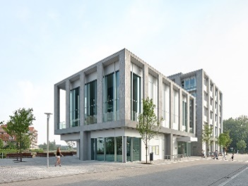
Werft aan!

een adjunct-bibliothecaris met voltijdse prestaties (B1-B3)
in contractueel verband

er wordt een wervingsreserve aangelegd voor de duur van drie jaar

Taakomschrijving

Nemen van initiatieven om op een (pro)actieve, klantgerichte en efficiënte manier te voldoen aan de informatiebehoeften van de bibliotheekbezoeker. Instaan voor een kwaliteitsvolle en efficiënte bibliotheekwerking, uitstippelen en uitvoeren van werkprocessen om de klanttevredenheid te optimaliseren, uitwerken van projecten voor doelgroepen.

Voorwaarden
- je bent in het bezit van een bachelordiploma
- je slaagt voor de selectieproeven
- je vertoont een gedrag dat in overeenstemming is met de eisen van de beoogde betrekking. Dit moet blijken uit een recent uittreksel uit het strafregister dat afgeleverd wordt nadat de kandidaat slaagde voor de selectieproeven. Als hierop ongunstige vermeldingen voorkomen mag je dit schriftelijk toelichten.
- je geniet de burgerlijke en politieke rechten
- je bent medisch geschikt voor de uit te oefenen functie, in overeenstemming met de wetgeving betreffende het welzijn van de werknemers bij de uitvoering van hun werk

Ons aanbod
- een boeiende job in een aangename werksfeer
- een interessante verlofregeling (33 vakantiedagen aangevuld met 14 feestdagen)
- extralegale voordelen:
  - maaltijdcheques met een zichtwaarde van 8 euro
  - ecocheques t.w.v. 200 euro
  - een gratis hospitalisatieverzekering
  - een fietsvergoeding
  - gratis openbaar vervoer (woon-werkverkeer)
  - tweede pensioenpijler
- aangepaste vorming en opleiding
- aandacht voor work-life balance
- nuttige relevante ervaring uit privé-sector of als zelfstandige en ervaring uit de openbare sector wordt onbeperkt in rekening gebracht
- het minimum brutomaandloon (geïndexeerd) bedraagt 2560,11 euro. Een persoonlijke loonsimulatie kan je bekomen bij de dienst HRM

Selectieproeven
De selectie gebeurt aan de hand van een schriftelijk gedeelte en een mondelinge proef.

Solliciteren
Gebeurt aan de hand van het verplichte inschrijvingsformulier dat je samen met de gevraagde documenten (zie inschrijvingsformulier) bezorgt
- via mail: jobs@deinze.be
- per post: het college van burgemeester en schepenen, Brielstraat 2, 9800 Deinze

uiterlijk tegen vrijdag 17 december 2021.

De beoordeling van de kandidaturen gebeurt op basis van een screening van de CV’s en gaat iedere selectietechniek vooraf. Onvolledige kandidaturen worden niet weerhouden.

Je gegevens worden niet langer dan nodig bijgehouden in de databestanden van de stad Deinze, rekening houdend met de wettelijke bewaartermijnen en de archiefwet.
Stad Deinze verwerkt je gegevens conform de Europese privacywetgeving (AVG/GDPR). Meer informatie is terug te vinden in onze privacyverklaring op www.deinze.be/privacy.

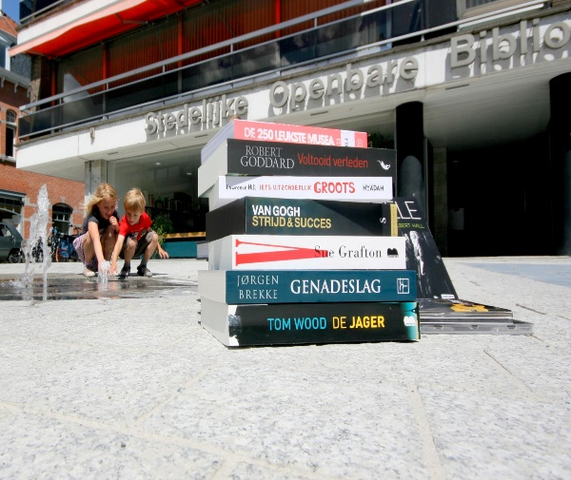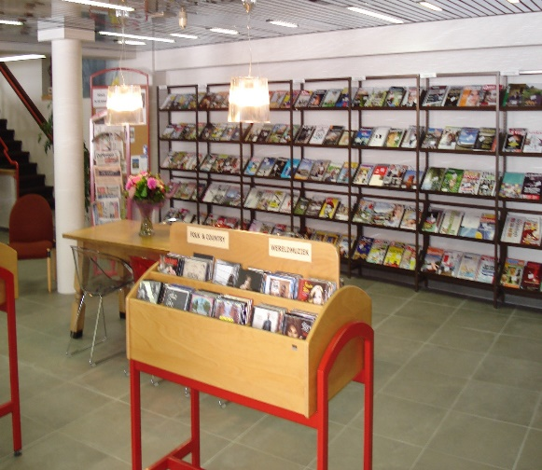

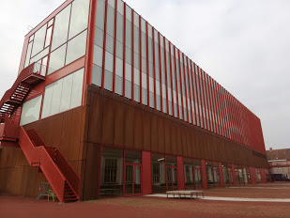
FUNCTIEBESCHRIJVING EN GEWENST PROFIEL

1. FUNCTIEBENAMING

Naam van de functie Adjunct-bibliothecaris

Cluster Stadsbeleving
Bibliotheek

Niveau/rang B1-B3

Graad Administratief

2. DOEL VAN DE FUNCTIE

Nemen van initiatieven om op een (pro)actieve, klantgerichte en efficiënte manier te voldoen aan de informatiebehoeften van de bibliotheekbezoeker. Instaan voor een kwaliteitsvolle en efficiënte bibliotheekwerking, uitstippelen en uitvoeren van werkprocessen om de klanttevredenheid te optimaliseren, uitwerken van projecten voor doelgroepen.

3. KERNRESULTAATGEBIEDEN

- Actief meewerken aan de visieontwikkeling en beleidsvoorbereiding inzake hedendaagse bibliotheekwerking.
- Verantwoordelijk voor de publiekswerking en de doelgroepenwerking van de bibliotheek: kinderen, jongeren, volwassenen, senioren, kwetsbare groepen.
- Verantwoordelijk voor het organiseren van leesbevorderende activiteiten en lezingen, inclusief landelijk georganiseerde campagnes zoals jeugdboekenmaand, voorleesweek, ouderenweek.
- Actief zoeken naar samenwerkingsmogelijkheden met socioculturele actoren.
- Actief participeren aan het bovenlokale culturele samenwerkingsverband van bibliotheken.
- Verantwoordelijk voor de bibliotheekautomatisering en de digitale bibliotheek.
- Uitwerken van projecten om burgers kennis te laten maken met de nieuwe digitale uitdagingen, met bijzondere aandacht voor de digitale inclusie van kwetsbare doelgroepen.
- Verantwoordelijk voor het intern ruilverkeer tussen de bibliotheekvestigingen Deinze en Landegem, optimaliseren en afstemmen van de onderlinge werkprocessen.
- Verantwoordelijk voor het interbibliothecair leenverkeer, implementeren van het nieuwe dienstenmodel voorgesteld door Cultuurconnect.
- Coördineren van de boekendienst extra muros (aan huis voor minder mobiele leners, woonzorgcentra, klassen en scholen).
- Coördineren van de vrijwilligerswerking bibliotheek.
- Medeverantwoordelijk voor een vlotte baliewerking, publieksdienst en klachtenbehandeling.
- Medeverantwoordelijk voor het opvolgen van de ontvangsten lezers, opvolging boeteprocedures.
- Collectie- en aankoopverantwoordelijke voor een aantal rubrieken.
- Coördineren van de weg van boek: verwerking van de bibliotheekmaterialen, tijdschriftadministratie en invoeren van de bibliotheekmaterialen in het softwareprogramma.
- Actief participeren aan teamvergaderingen
- Rapporteren aan de leidinggevende

4. COMPETENTIEPROFIEL
4.1. Kerncompetenties

A) beleidsgerelateerde competenties:
- kwaliteitsvol werken
- beleidsondersteunend werken

B) interactie gerelateerde competenties:
- effectief communiceren
- samenwerken en organisatiebetrokkenheid

C) persoonsgerelateerde competenties:
- zichzelf ontwikkelen en leerbereidheid
- resultaatsgericht werken

4.2. Aanvullende competenties

A) beleidsgerelateerde competenties:
- omgevingsgericht handelen
- visie ontwikkelen

B) interactie gerelateerde competenties:
- schriftelijk communiceren
- luisteren en inlevingsvermogen

C) persoonsgerelateerde competenties:
- flexibel zijn
- stressbestendig zijn

5. VERRUIMENDE BEPALINGEN

- bereidheid tot onderlinge vervanging van afwezige collega’s, indien mogelijk in onderlinge afspraak of op verzoek van de leidinggevende
- in geval van noodzaak en op verzoek van de leidinggevende: bereidheid tot het werken op een andere plaats dan de normale werkplaats (vb. de andere bibliotheekvestiging van de stad).

6. FUNCTIESPECIFIEKE KENNIS

- kennis op het vlak van bibliotheekmanagement, kennis van de bibliotheektechnische vaardigheden, wetgeving
- kan vlot werken met de bibliotheeksoftware WISE en de andere PC-programma’s eigen aan de dienst
- kan vlot werken met digitale databanken
- heeft een brede culturele en literaire achtergrond
- communicatieve vaardigheden

VOORWAARDEN EN SELECTIE

SPECIFIEKE AANWERVINGSVOORWAARDEN

Houder zijn van een bachelordiploma

Slagen voor een niet-vergelijkend examen

SELECTIEPROGRAMMA

Schriftelijk gedeelte (100 punten)

Hierbij kan de wetgeving worden bevraagd, kan een informaticatest worden voorzien, kunnen casestudies worden gebruikt,…

Mondelinge proef (100 punten)

Deze techniek beoogt de evaluatie van de overeenstemming van het profiel van de kandidaat met de vereiste competenties op basis van de functiebeschrijving, alsook van de motivatie, de persoonlijkheid, de werkervaring, de vakkennis en de interesse voor het werkveld. De geselecteerde competenties worden grondig bevraagd. Er kan teruggekoppeld worden naar de thuisopdracht, schriftelijk of praktisch gedeelte.

Beoordeling van de selectiegedeelten

De selectietechnieken worden steeds op 100 punten gequoteerd.

Om geslaagd te zijn, moet de kandidaat voor elke selectietechniek, 60 % van de punten behalen.

Op elk selectiegedeelte wordt geëlimineerd.

SELECTIECOMMISSIE

De selectiecommissie bestaat uitsluitend uit deskundigen.

De selectiecommissie bestaat uit ten minste drie leden.

Ten minste een derde van de leden zijn deskundigen die extern zijn aan het eigen gemeentebestuur.

De selectiecommissie bestaat bij voorkeur uit leden van verschillende geslacht.

Het assessmentgedeelte wordt afgenomen door een selectiebureau of door een persoon die daartoe bevoegd is.

De leden van de gemeente-/OCMW-raad en van het college van burgemeester en schepenen/vast bureau kunnen geen lid zijn van een selectiecommissie in een selectieprocedure voor het eigen gemeentebestuur.

Bij afloop van de selectieactiviteiten beraadslaagt de selectiecommissie voltallig over het eindresultaat en het eindverslag van de kandidaten.

INSCHRIJVINGSFORMULIER
ADJUNCT-BIBLIOTHECARIS

Aan het college van burgemeester en schepenen
Brielstraat 2
9800 Deinze

Naam/voornamen ……………………………………………………………..

Straat/nummer ……………………………………………………………..

Gemeente/postnummer ……………………………………………………………..

Telefoonnummer ……………………………………………………………..

E-mail ……………………………………………………………..

Ondergetekende verklaart hierbij door stad Deinze in het bezit te zijn gesteld en kennis te hebben genomen van de algemene en bijzondere voorwaarden, het selectieprogramma en de functiebeschrijving van de functie waarvoor hij/zij zich kandidaat stelt.

Voor het verdere verloop van de selectieprocedure wens ik op de hoogte gebracht te worden:

- per post
- via e-mail

Inschrijven doe je, door dit ingevuld en ondertekend inschrijvingsformulier, samen met volgende documenten
- een sollicitatiebrief
- C.V. met pasfoto

uiterlijk tegen vrijdag 17 december 2021 te bezorgen via mail of per post.

Naam, datum en handtekening

VERKLARING COMPETENTIES

Competenties definiëren we als observeerbare eigenschappen onder de vorm van kennis, kunde of gedragsvaardigheid, die bijdragen tot het succesvol functioneren in een specifieke rol of functie. We onderscheiden hierbij drie groepen competenties, met name de taakgerelateerde competenties, de interactiegerelateerde competenties en de persoonsgebonden competenties.

- kwaliteitsvol werken
- Stelt hoge eisen aan de kwaliteit van de resultaten en de dienstverlening
- Komt regelmatig met realistische voorstellen om te verbeteren
- Wil zoveel mogelijk voldoen aan de behoeften van interne en externe klanten
- Bouwt mee aan het positief imago van het bestuur
- Zet door om gewenste veranderingen in de organisatie door te voeren.
- Overweegt of veranderingen in de praktijk ook als verbeteringen zullen uitpakken vooraleer tot actie over te gaan

2. beleidsondersteunend werken

- Zorgt voor correcte en duidelijke adviserende dossiers naar het beleid toe
- Informeert zich goed, alvorens een advies op te maken
- Kan uit een veelheid van gegevens bruikbare syntheses maken
- Onderbouwt het advies of dossier met beschikbare informatie en geldige argumenten
- Kan een dossier op een samenhangende en ordelijke manier opbouwen en voorstellen

3. effectief communiceren

- Draagt zorg voor efficiënte communicatie in alle richtingen en met iedereen
- Zorgt voor een goede en efficiënte doorstroom van informatie
- Stimuleert een open uitwisseling van informatie
- Volgt de procedures in verband met de interne communicatie

4. samenwerken en organisatiebetrokkenheid

- Heeft oog voor het gezamenlijk belang van het bestuur naast persoonlijke doelstellingen
- Stelt zich collegiaal op en toont erkenning en respect voor anderen
- Overlegt en maakt afspraken om samen met anderen het gewenste doel en resultaat te bereiken
- Neemt initiatief tot samenwerking met andere diensten (in projecten of andere samenwerkingsvormen), ook buiten het bestuur
- Houdt rekening met de gevolgen van eigen beslissingen voor andere personen en diensten
- Ondersteunt en verdedigt de belangen van het bestuur, zowel in interne als externe werkcontacten
- Toont zich verbonden met zijn functie en het bestuur

5. zichzelf ontwikkelen

- Vraagt feedback over de eigen werkwijze en prestaties
- Benut de feedback van anderen om de eigen aanpak en werking te verbeteren
- Zet zich in om te groeien in zijn/haar functie
- Zoekt actief naar mogelijkheden om te leren, de eigen kennis en vaardigheden te verbeteren
- Benut nieuwe informatie en ideeën in de uitvoering van zijn/haar werk

6. probleemoplossend handelen

- Signaleert problemen
- Schat juist in hoe dringend problemen zijn
- Kan het onderscheid maken tussen hoofdzaken en bijzaken
- Betrekt tijdig de juiste mensen bij de oplossing van het probleem
- Onderzoekt het probleem vanuit verschillende invalshoeken
- Is in staat om praktische en haalbare oplossingen te formuleren binnen een redelijke termijn

7. visie ontwikkelen

- Neemt afstand van de dagelijkse problemen en neemt tijd om vooruit te denken
- Kan loskomen van de details en concentreert zich op de hoofdlijnen
- Heeft oog voor trends, ontwikkelingen en onderlinge verbanden en speelt erop in
- Werkt aan doelen en plannen op langere termijn
- Baseert zijn mening op feiten en cijfers of andere realistische informatie
- Kan denken over zaken die nog niet concreet zijn en dit ook naar anderen toe gaan voorstellen

8. SCHRIFTELIJK PRESENTEREN

- Schrijft gestructureerd en met een logische opbouw
- Gebruikt woorden die verstaanbaar zijn voor de lezer
- Zorgt dat teksten of documenten er zo uitzien dat ze uitnodigen om te lezen
- Hanteert een correcte taal

9. luisteren en inlevingsvermogen

- Toont via zijn houding dat hij luistert
- Vraagt door op gegeven informatie en toetst of hij het goed begrepen heeft
- Toont oprechte aandacht en interesse voor het verhaal van de anderen
- Gaat respectvol om met wat de ander vertelt

10. flexibel zijn

- Gaat op een positieve manier om met nieuwe of onverwachte situaties
- Kan zijn ideeën en werkwijze aanpassen als de omstandigheden dit vereisen
- Kan overweg met verschillende en gelijktijdige opdrachten, wisselende prioriteiten en plotse veranderingen
- Werkt onder moeilijke omstandigheden de belangrijkste en dringendste opdrachten goed af

12. Stressbestendig zijn

- Blijft kalm en objectief, ook onder tijdsdruk, emotionele situaties of tegenslag
- Kan effectief functioneren in een drukke, onrustige werkomgeving
- Kan langdurige tijdsdruk en spanning aan
- Kan goed overweg met moeilijke situaties zonder anderen teveel te belasten

